UNIVERSIDADE FEDERAL DE VIÇOSA – UFV
DEPARTAMENTO DE ENGENHARIA ELÉTRICA -DEL
CURSO DE ENGENHARIA ELÉTRICA

ROTEIRO DE AULA PRÁTICA DE MÁQUINAS ELÉTRICAS II – ELT 342

NOME: ________________________________ MATRÍCULA:_____________

Aula Prática : 08

Assunto: Distribuição de Potências Ativa e Reativa entre dois Geradores em Paralelo, alimentando uma Carga Resistiva

1 – Introdução
A potência elétrica gerada por um gerador síncrono depende da fonte de força motriz da máquina primária, portanto da velocidade de acionamento do seu eixo, enquanto a potência reativa depende da excitação do enrolamento de campo do gerador síncrono. A ligação de dois geradores síncronos em paralelo com um barramento no qual existe uma carga ligada é mostrado na figura 01.

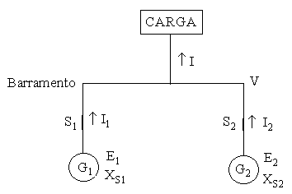
Figura 01 – Esquema básico de um sistema de geração

A parte teórica referente a este sistema de ligação se encontra no material didático apresentado em sala de aula. Apenas para exemplificar, consideramos que os dois geradores, após feito o paralelo do segundo com o primeiro, onde inicialmente a carga estava sendo alimentada apenas pelo primeiro, nas suas condições nominais e, no momento do paralelo o segundo fica flutuando no barramento, para que a demanda da carga seja igualmente dividida entre os geradores ajustes devem ser feitos nos dois geradores. Vamos admitir que os ajustes de velocidade foram feitos e que cada gerador está entregando a metade da potência para a carga, nas condições nominais da carga e que as excitações dos enrolamentos de campo foram ajustadas de modo que cada gerador esteja operando com fator de potência unitário, conforme diagrama fasorial da figura 02.

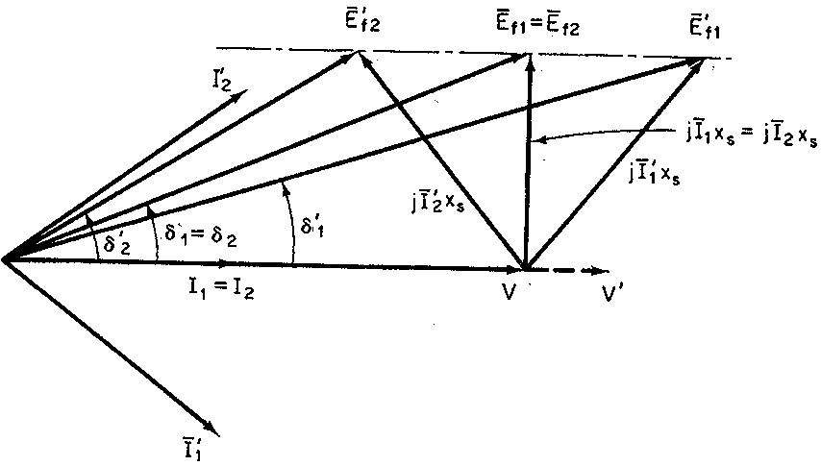
Figura 02 – Diagrama fasorial de dois geradores operando em paralelo, mostrando o efeito da variação de excitação do enrolamento de campo, com a potência ativa permanecendo constante.
A partir do diagrama fasorial se a excitação do enrolamento de campo do gerador 1 for aumentada, a sua tensão de excitação aumenta, mas a potência ativa permanece constante. Quando um gerador opera sobreexcitado o mesmo absorve corrente reativa atrasada, porque a sobreexcitação provoca um efeito desmagnetizante no gerador. Como a carga é resistiva esta corrente não pode ir para a carga ficando, desta forma, circulando entre as duas máquinas, e surge como corrente adiantada no gerador 2. A corrente adiantada em um gerador produz um efeito magnetizante no fluxo do entreferro. Pelo diagrama fasorial o aumento da excitação do gerador 1 aumenta a tensão terminal, portanto para manter esta tensão constante é necessário diminuir a excitação no enrolamento de campo do gerador 2. Observa-se que a potência ativa permaneceu constante.
Agora admitindo a mesma situação anterior, em que cada gerador tem a sua excitação de campo ajustada de forma que o fator de potência seja unitário e que a potência da carga seja igualmente distribuída entre eles, vamos ver o que acontece se a velocidade de uma das máquinas for alterada. Até aqui os geradores estão entregando a frequência nominal para a carga, cada um entregando a metade da potência nominal da carga, conforme a figura 03.

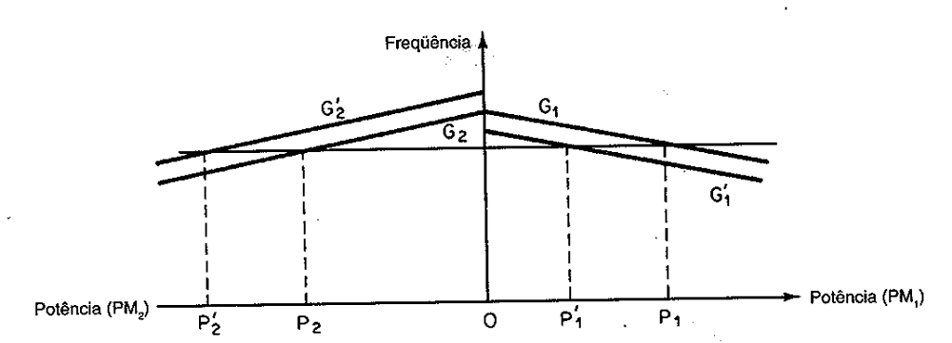

Figura 03 – Características da fontes de força motrizes do geradores 1 e 2

Da figura 03 se a velocidade da máquina primária do gerador 1 for diminuída, para manter a freqüência constante a do gerador 2 deve ser aumentada. Com isso sua potência ativa aumenta. Os ajustes das máquinas primárias dos dois geradores são mostradas na figura 04.

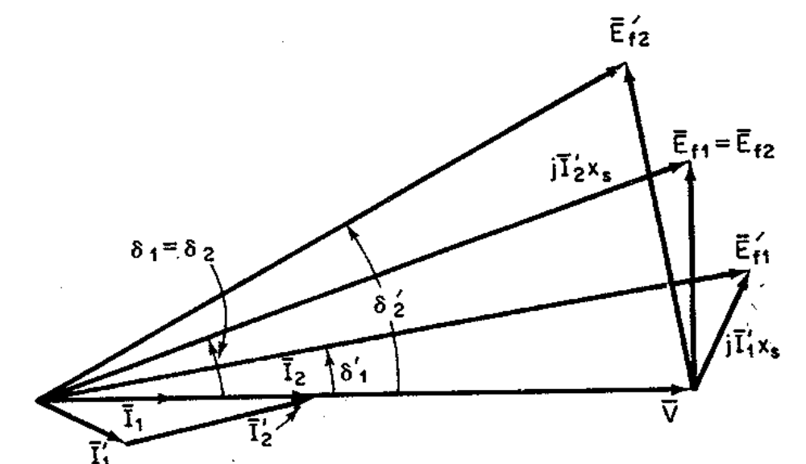

Figura 04 – Diagrama fasorial mostrando os ajustes das máquinas primárias dos dois geradores.

A partir da figura 04 se velocidade da máquina primária que aciona o gerador 1 for diminuída o ângulo de potência diminui, a tensão terminal e a tensão de excitação também, diminuindo a corrente do estator, fazendo com que o gerador entrega menos potência para a carga. Também nesta condição o fator de potência não é mais unitário e sim atrasado, onde mudanças devem ocorrer no gerador 2. No gerador 2 o ângulo de potência aumenta , produzindo uma diferença fasorial maior da tensão, que atua para estabelecer um aumento da corrente do gerador 2, sendo esta corrente adiantada e visto que a carga é resistiva esta corrente circula entre os dois geradores, portanto um gerador está com corrente atrasada e outro adiantada.
Portanto, se a excitação do enrolamento de campo de um dos geradores for aumentada/diminuída a do outro deve ser diminuída/aumentada para manter a tensão constante e estabelecer o equilíbrio entre as máquinas. Um processo semelhante ocorre com relação às velocidades, agora referentes a tensão e a freqüência.

2 - Objetivo

Esta aula tem por objetivo analisar as distribuições de potências ativa e reativa entre dois geradores operando em paralelo, alimentando uma carga resistiva.

3 - Material Utilizado

- Duas máquinas de corrente contínua funcionando como motor, ligadas em shunt;
- Duas máquinas síncronas funcionando como gerador, ligadas em estrela;
- Duas fontes de tensão contínua de 220 V/ 1 A;
- Uma fonte de tensão contínua de 220 V/ 10 A
- Dois reostatos para controle da excitação do enrolamento de campo shunt das máquinas de corrente contínua;
- Três wattímetros monofásicos;
- Lâmpadas para efetuar o paralelo e também simular a carga resistiva;
- Nove multímetros e um tacômetro;
- Um disjuntor tripolar;

4 – Desenvolvimento
Para a realização do ensaio é montado um protótipo no laboratório conforme mostrado na figura 05.
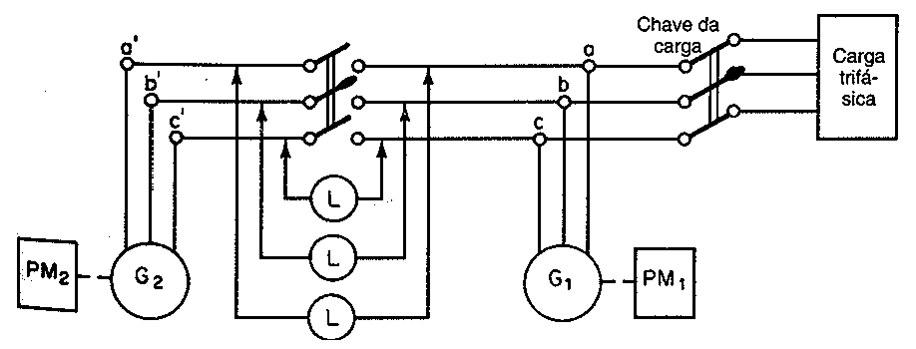
Figura 05 – Montagem do protótipo

Montar a tabela abaixo:
Etapa | C.A .C | Gerador 1 |  |  | Gerador 2 |  |  | P.T.
Etapa | C.A .C | P_{A3φ} | I_{A} | cosϕ_{A} | P_{B3φ} | I_{B} | cosϕ_{B}
1ª₋
2ª₋
3ª₋
4ª₋
5ª₋

onde,
C. A. C. – Contribuição para alimentação da carga
P.T. - potência trifásica medida entre o barramento e a carga
P_{A3φ} - potência trifásica medida entre o gerador 1 e o barramento
P_{B3φ} - potência trifásica medida entre o gerador 2 e o barramento

Primeira etapa – somente o gerador 1 alimentando a carga.
Segunda etapa – fazer o paralelo do gerador 2 com gerador 1, que já esta conectado no barramento da carga, estabelecendo a paralelismo. Nesta condição, o gerador 2 estará praticamente flutuando no barramento, o que pode ser verificado pela leitura de P_{B3φ.}
Terceira etapa – atuando na potência mecânica fornecida ao eixo do gerador 2, fazer com que o mesmo se responsabiliza pelo fornecimento da potência ativa.
Quarta etapa – atuando agora na excitação do gerador 2, fazer com que toda a potência reativa passe também a ser fornecida por esse gerador.
Quinta etapa – Estabelecer um ponto qualquer de funcionamento, para o qual o fornecimento de energia é dividido entre os dois geradores.

5 – Verificação dos Resultados

  - Porque o barramento deve estar o mais próximo possível dos terminais dos geradores?
  - Aumentando o número de geradores em paralelo qual seria a situação da corrente de circulação?
  - Desenhe um diagrama fasorial mostrando as alterações das potências ativas e reativas, analisadas na aula;
  - Descreva o ocorrido com os geradores quando aumenta e diminui a potência ativa e reativa de um em relação ao outro;
  - Explicar o que ocorre com a potência reativa uma vez que a carga é resistiva
  - Conclusões;
  - Resolva:
Admitindo dois geradores A e B com tensão de linha de 220 V, ligados em estrela, operando em paralelo, cada um fornecendo metade da potência ativa de que uma carga necessita, que é de 750 W, com fator de potência 0,8 atrasado e sendo a reatância síncrona e resistência efetiva, de 5 ohms e 0,5 ohms, por fase, respectivamente. Sabendo que a corrente do gerador A é de 40 A, em atraso. determine:
- a corrente do gerador B;
- o fator de potência de cada gerador;
- a tensão de excitação de excitação de cada gerador;

